Лабораторная работа № 1
  - Установка и конфигурация операционной системы на виртуальную машину
Павличенко Родион Андреевич
Содержание

1. Цель работы
Приобретение практических навыков установки операционной системы на виртуальную машину, настройки минимально необходимых для дальнейшей работы сервисов.

2. Выполнение лабораторной работы
Создаем новую виртуальную машину
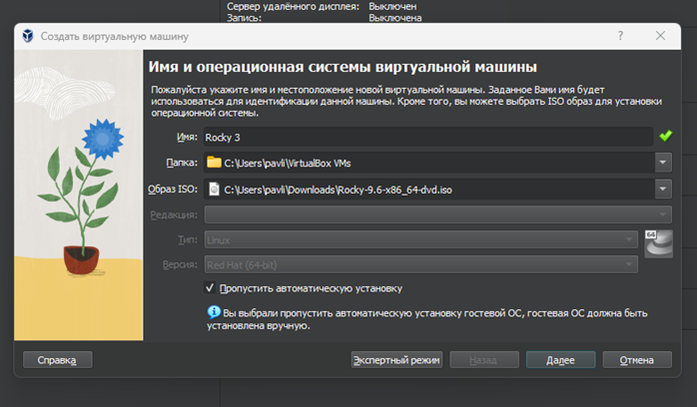
Рисунок 1: Создание новой ВМ
Настраиваем оборудование
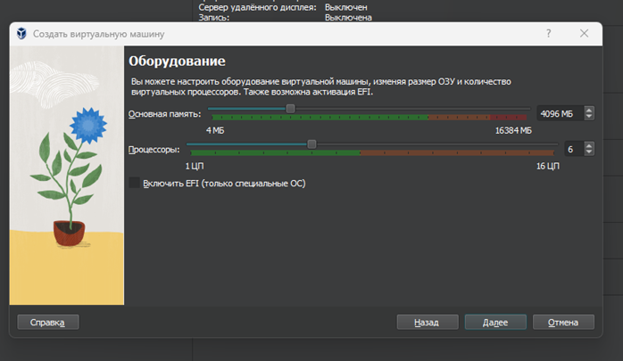
Рисунок 2: Настройка оборудования
Запускаем машину и ждем установки
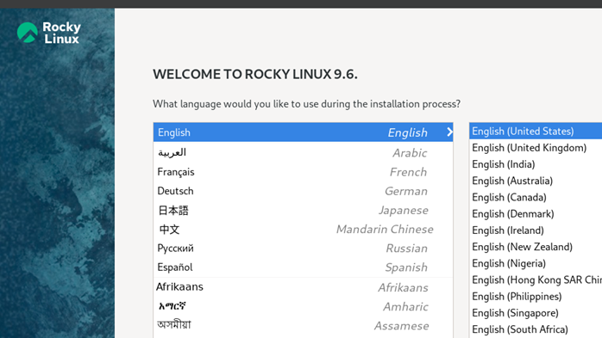
Рисунок 3: Запуск и установка
Указываем в качество базового окружения Server with GUI , в качестве дополнительного Development Tools
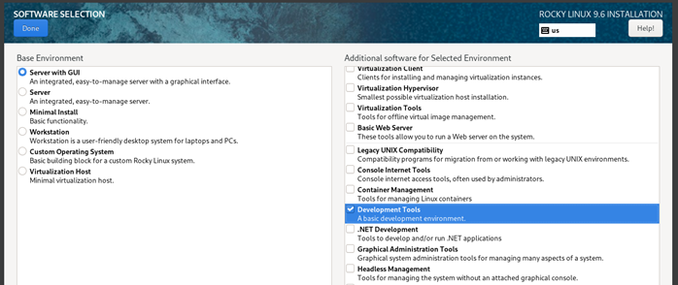
Рисунок 4: Настраиваем базовое окружение
Отключаем KDUMP
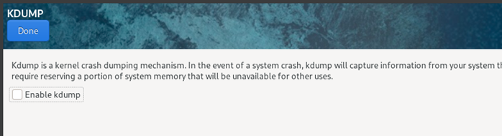
Рисунок 5: Отключение KDUMP
Установили имя хоста rapavlichenko.localdomain
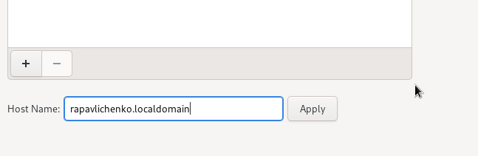
Рисунок 6: Работа с хостом
Установили пароль root
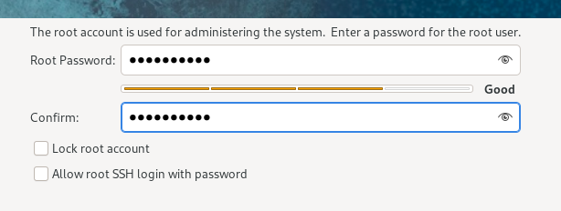
Рисунок 7: Установка пароля root
Создали пользователя rapavlichenko
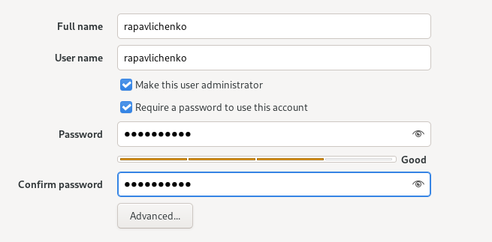
Рисунок 8: Создание пользователя
Установили систему и выполнили перезагрузку
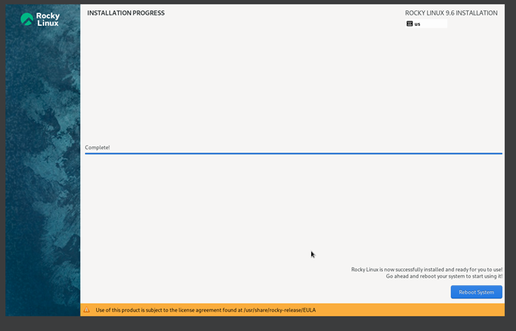
Рисунок 9: Установка и перезагрузка
Подключили дополнительный образ диска гостевой ОС
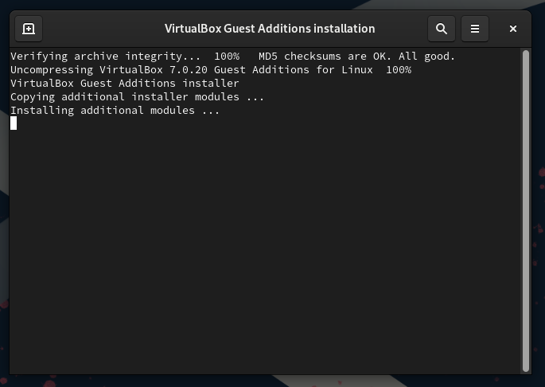
Рисунок 10: Подключение дополнительного образа диска гостевой ОС
Перезапускаем виртуальную машину
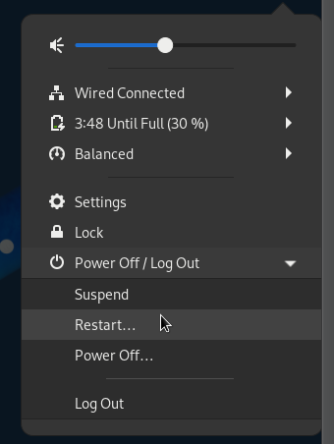
Рисунок 11: Перезапуск ВМ
Выполнение домашнего задания
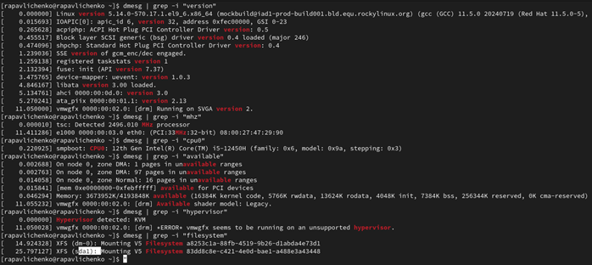
Рисунок 12: Выполнение домашнего задания

3. Контрольные вопросы
- Учётная запись пользователя содержит: логин, UID, GID, группы, домашний каталог, оболочку (shell), пароль/хэш (в shadow), параметры профиля.
- Команды терминала (с примерами): • справка: man ls / ls –help • перемещение: cd /var/tmp / pwd • содержимое каталога: ls / ls -la • объём каталога: du -sh /var/log • создание/удаление: mkdir dir / touch f / rm f / rm -r dir • права: chmod 755 file / chown user:group file • история: history
- Файловая система — способ организации хранения файлов и каталогов на носителе. Примеры: ext4 (журналируемая, типичная для Linux), XFS (эффективна для больших файлов), FAT32 (простая, без прав, лимит 4 ГБ/файл), NTFS (Windows, права/журнал)
- Подмонтированные ФС: mount / df -h / cat /proc/mounts.
- Удалить зависший процесс: найти PID ps aux | grep name и завершить kill PID, принудительно kill -9 PID, по имени pkill name.

4. Выводы
Приобрели практические навыкы установки операционной системы на виртуальную машину, настройки минимально необходимых для дальнейшей работы сервисов.

Список литературы

